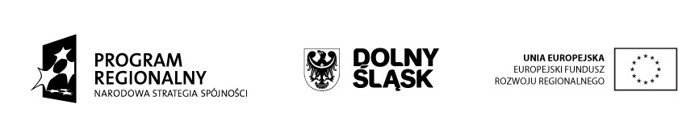
Projekt współfinansowany przez Unię Europejską z Europejskiego Funduszu Rozwoju Regionalnego w ramach
Regionalnego Programu Operacyjnego dla Województwa Dolnośląskiego na lata 2007-2013
Fundusze Europejskie – dla rozwoju Dolnego Śląska

Wałbrzych, dnia 11.12.2012 r.

Znak sprawy: BO.271-137/12

Ogłoszenie o wyborze oferty

Dotyczy zapytania ofertowego pn.: Wykonanie usługi audytu zewnętrznego projektu pn.: „Przebudowa i modernizacja III piętra na cele wystawiennicze i konferencyjne - Centrum Kongresowo - Kulturalne Zamek Książ”

Zbiorcze zestawienie ofert

Lp. | Nazwa Wykonawcy | Cena oferty brutto
1. | AUDMAX Błażej Biliński  ul. Orzechowa 2, Królikowice  55-040 Kobierzyce | 4 182,00 zł
2. | DPC A. Danylczenko i Spółka Sp.J.  ul. Konsularna 1/21  45-089 Opole | 6 697,35 zł
3. | Biuro Rachunkowe „TAKS” Sp. z o.o.  ul. Ofiar Katynia 27/1  37-450 Stalowa Wola | 36 900,00 zł
4. | Biuro Usług Finansowo-Księgowych „DOBRA RADA”  Dariusz Wróblewski  ul. Wojska Polskiego 8  96-230 Biała Rawska | 6 765,00 zł
5. | Grupa Gumułka – Audyt Spółka z o.o.  ul. Matejki 4  40-077 Katowice | Oferta złożona po terminie

Wybrano ofertę najtańszą i spełniającą wszystkie kryteria wyboru, złożoną przez:
AUDMAX Błażej Biliński
ul. Orzechowa 2, Królikowice
55-040 Kobierzyce
Cena oferty: 4 182,00 zł brutto.

Kierownik Referatu Zamówień Publicznych

Marek Pałosz

